Εργαστήριο 2
Team N
Ιωάννης Γεωργίου (31292)
Κάρυος Γεώργιος (30738)
ASKISI 3

28/01/2025

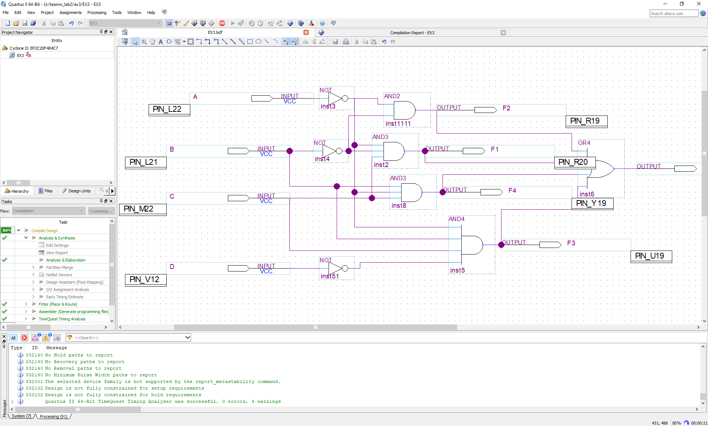

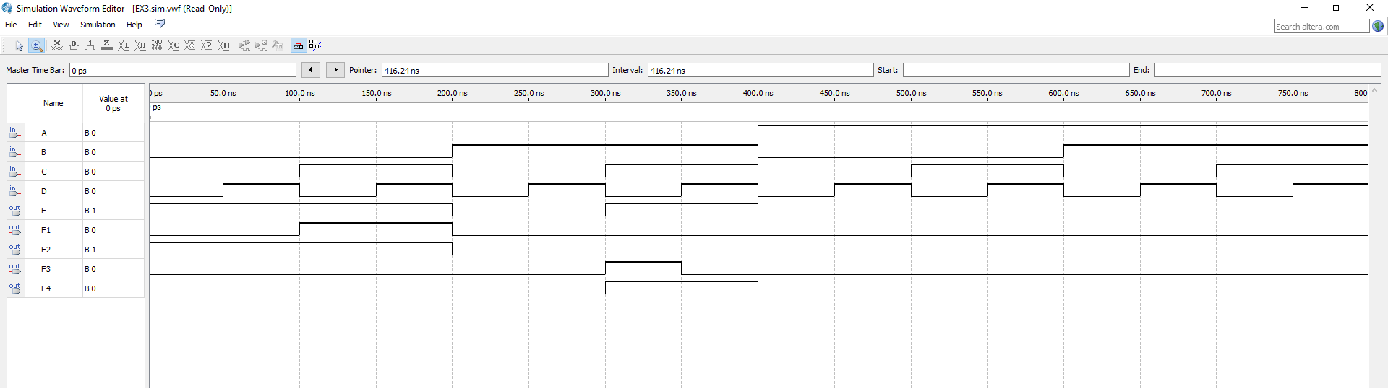

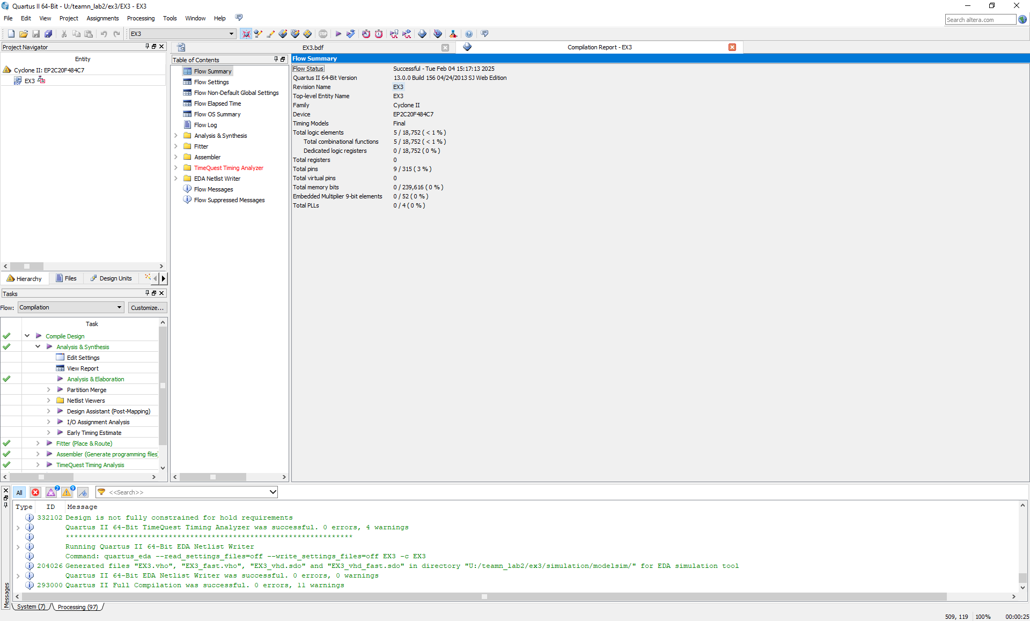

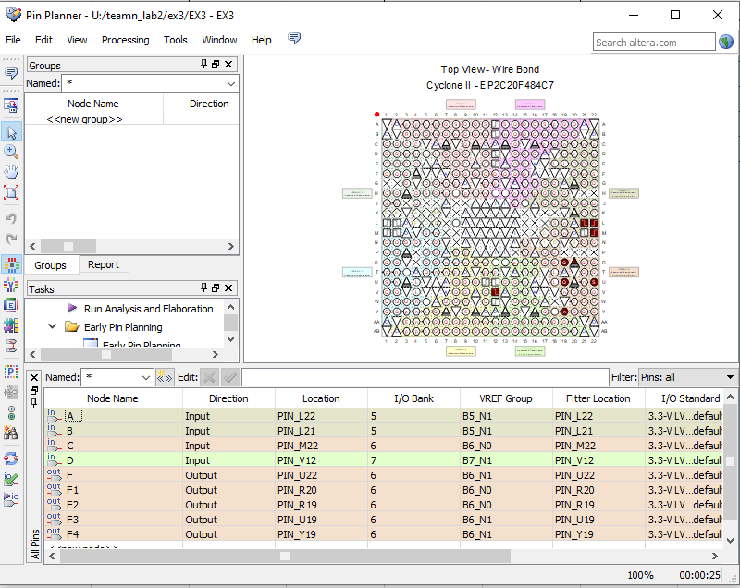

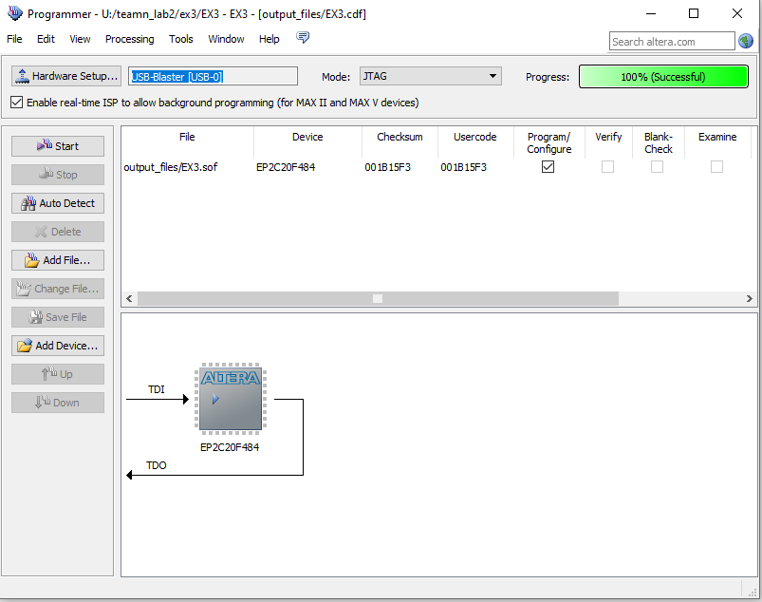

ΒΙΝΤΕΟ της πλακετας ALTERA Sto folder tis askisis 3

